# Введение в базы данных

# Основные понятия и определения

Стержневые идеи современных информационных технологий базируются на концепции *баз данных.*

Согласно этой концепции, основой информационных технологий являются *данные,* которые должны быть организованы в базы данных в целях адекватного отображения изменяющегося реального мира и удовлетворения информационных потребностей пользователей.

Одним из важнейших понятий в теории баз данных является понятие *информации.* Под *информацией* понимаются любые сведения о каком-либо событии, процессе, объекте.

*Данные —* это информация, представленная в определенном виде, позволяющем автоматизировать ее сбор, хранение и дальнейшую обработку человеком или информационным средством. Для компьютерных технологий данные — это информация в дискретном, фиксированном виде, удобная для хранения, обработки на ЭВМ, а также для передачи по каналам связи.

*База данных* (БД) — именованная совокупность данных, отражающая состояние объектов и их отношений в рассматриваемой предметной области, или иначе БД — это совокупность взаимосвязанных данных при такой минимальной избыточности, которая допускает их использование оптимальным образом для одного или нескольких приложений в определенной предметной области. БД состоит из множества связанных файлов.

*Система управления базами данных* (СУБД) — совокупность языковых и программных средств, предназначенных для создания, ведения и совместного использования БД многими пользователями.

*Автоматизированная информационная система* (АИС) — это система, реализующая автоматизированный сбор, обработку, манипулирование данными, функционирующая на основе ЭВМ и других технических средств и включающая соответствующее программное обеспечение (ПО) и персонал. В дальнейшем в этом качестве будет использоваться термин *информационная система* (ИС), который подразумевает понятие автоматизированная.

Каждая ИС в зависимости от ее назначения имеет дело с той или иной частью реального мира, которую принято называть *предметной областью* (ПрО) *системы.* Выявление ПрО — это необходимый начальный этап разработки любой ИС. Именно на этом этапе определяются информационные потребности всей совокупности пользователей будущей системы, которые, в свою очередь, предопределяют содержание ее базы данных.

*Банк данных* (БнД) является разновидностью ИС. БнД — это система специальным образом организованных данных: баз данных, программных, технических, языковых, организационно-методических средств, предназначенных для обеспечения централизованного накопления и коллективного многоцелевого использования данных.

Под *задачами обработки данных* обычно понимается специальный класс решаемых на ЭВМ задач, связанных с видом, хранением, сортировкой, отбором по заданному условию и группировкой записей однородной структуры.

Отдельные программы или комплекс программ, реализующие автоматизацию решения прикладных задач обработки данных, называются *приложениями.* Приложения, созданные средствами СУБД, относят к *приложениям СУБД.* Приложения, созданные вне среды СУБД с помощью систем программирования, использующих средства доступа к БД, к примеру, Delphi или Visual Studio, называют *внешними приложениями.*

# Современное состояние технологий баз данных

Кратко сформулируем основные современные принципы организации баз данных.

* + - Значительная часть современных СУБД способна работать на компьютерах различной архитектуры под управлением разных операционных систем.
    - Подавляющее большинство современных СУБД обеспечивают поддержку полной реляционной модели данных, обеспечивая целостность категорий и целостность на уровне ссылок.
    - Современные СУБД для определения данных и манипуляции ими опираются на принятые стандарты в области языков, а при обмене данными между различными СУБД базируются на существующих технологиях по обмену информацией.
    - Многие существующие СУБД относятся к так называемым сетевым СУБД, которые предназначены для поддержки многопользовательского режима работы с базой данных и поддержки возможности децентрализованного хранения данных.
    - Такие СУБД имеют развитые средства администрирования баз данных и средства защиты хранимой в них информации.
    - Подобные СУБД имеют средства подключения клиентских приложений.
    - Современные СУБД характеризуются опытами применения концепции фундаментальной идеи объектно-ориентированного подхода, способствующей повышению уровня абстракции баз данных, являющейся перспективным этапом на пути развития технологий баз данных.

Информационные системы, созданные средствами технологии баз данных, иногда принято называть *банками данных (БнД).*

БнД включает в себя:

* + - технические средства;
    - одну или несколько БД;
    - СУБД;
    - словарь или каталог данных;
    - администратора;
    - вычислительную систему;
    - обслуживающий персонал.

Схематично это выглядит так, как показано на рис. 1.1.

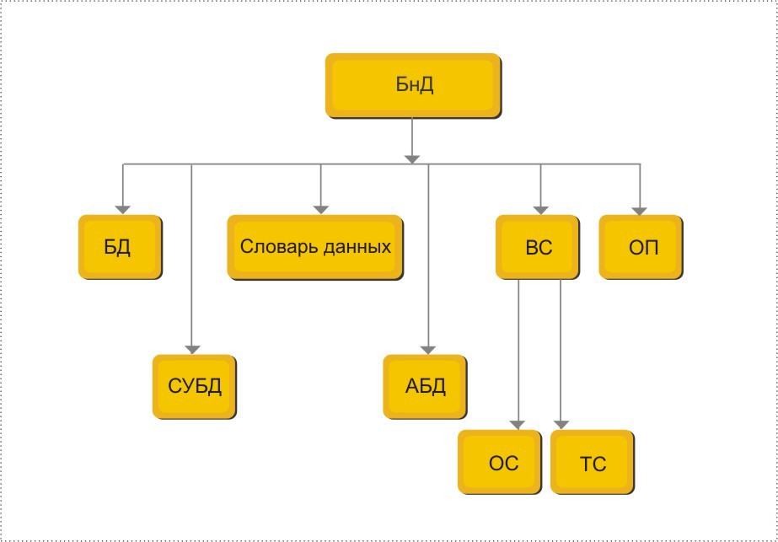

Рис. 1.1. Банк данных

Дадим краткие определения новым составляющим этой схемы.

*Словарь или каталог данных* служит для централизованного накопления и описания ресурса данных. Он содержит описание ПрО, сведения о структуре БД, о связях между элементами БД. Словарь данных можно рассматривать как часть самой базы данных.

*Администратор БД (АБД) —* человек или группа лиц, которые принимают решения. Основные функции АБД:

* + - участие в разработке БД;
    - контроль правильности функционирования БД.

*Вычислительная система (ВС) —* включает программные (ПС) и аппаратные средства (ТС).

*Обслуживающий персонал (ОП)* — это лица, прямыми обязанностями которых является создание и поддержание корректного функционирования банка данных. Они ответственны за работу БнД и прикладного программного обеспечения. К обслуживающему персоналу

относятся: разработчики и администраторы базы данных, аналитики, программисты.

# Базы данных

БД, как правило, создается как общий ресурс всего предприятия, где данные являются *интегрированными и общими.* Под понятием *интегрированные* данные подразумевается возможность представить базу данных как объединение нескольких отдельных файлов данных. Под понятием *общие* данные подразумевается возможность использования отдельных областей данных в БД несколькими различными пользователями для разных целей.

В базе данных информация должна быть организована так, чтобы обеспечить минимальную долю ее избыточности. Частичная избыточность информации необходима, но она должна быть минимизирована, так как чрезмерная избыточность данных влечет за собой ряд негативных последствий. Главные из них:

* + - увеличение объема информации, а значит, потребность в дополнительных ресурсах для хранения и обработки дополнительных объемов данных;
    - появление ошибок при вводе дублирующей информации, нарушающих целостность базы данных и создающих противоречивые данные.

БД содержит не только данные, всесторонне характеризующие деятельность самой организации, фирмы, процесса или другой предметной области, но и описания этих данных. Информацию о данных принято называть *"метаданными",* т. е. "данными о данных". В совокупности описания всех данных образуют *словарь данных.*

В БД должны храниться данные, логически связанные между собой. Для того чтобы данные можно было связать между собой, и связать так, чтобы эти связи соответствовали реально существующим в данной предметной области, последнюю подвергают детальному анализу, выделяя сущности или объекты. Сущность или объект — это то, о чем необходимо хранить информацию. Сущности имеют некоторые характеристики, называемые атрибутами, которые тоже необходимо сохранять в БД. Атрибуты по своей внутренней структуре могут быть простыми, а могут быть сложными. Простые атрибуты могут быть представлены простыми типами данных. Различного рода графические изображения, являющиеся атрибутами сущностей, — это пример сложного атрибута. Определив сущности и их атрибуты, необходимо перейти к выявлению связей, которые могут существовать между некоторыми сущностями. Связь — это то, что объединяет две или более сущностей. Связи между сущностями также являются частью данных, и они также должны храниться в базе данных.

Если все это: сущности, атрибуты сущностей и связи между сущностями определено, то схема базы данных может выглядеть примерно так, как представлено на рис. 1.2. На нем показан пример схемы базы данных, которую можно назвать ФАКУЛЬТЕТ.

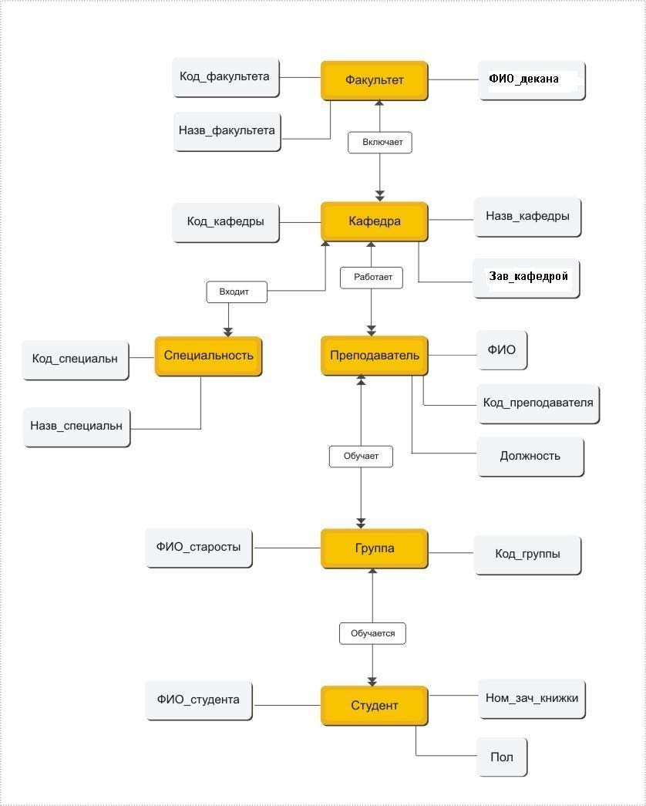

Рис. 1.2. Пример ER-диаграммы базы данных ФАКУЛЬТЕТ

Схема, которая называется ER-диаграммой (Entity-Relationship),

состоит из следующих компонентов:

* + - шести сущностей, которые изображены прямоугольниками, каждый из которых имеет свои атрибуты, помещенные в овалы, а в нижеприведенном списке они перечислены в скобках рядом с именем сущностей:

# ФАКУЛЬТЕТ: (Код_факультета, Назв_факультета, ФИО_декана); КАФЕДРА: (Код_кафедры, Назв_кафедры, Зав_кафедрой); СПЕЦИАЛЬНОСТЬ: (Код_специальности, Назв_специальности); ПРЕПОДАВАТЕЛЬ: (Код_преподавателя, ФИО, Должность); ГРУППА: (Код_группы, ФИО_старосты);

**СТУДЕНТ: (Ном_зач_книжки, ФИО, Пол);**

* + - пяти связей, которые обозначены стрелками и связывают те сущности, на которые они направлены:

связь **ВКЛЮЧАЕТ** показывает, что на факультете несколько кафедр; связь **ВХОДИТ** изображает, что одна и та же кафедра готовит специалистов по нескольким специальностям;

связь **РАБОТАЕТ** определяет то, что на кафедре работает ряд преподавателей;

связь **ОБУЧАЕТ** с двойными стрелками в обоих направлениях поясняет тот факт, что один и тот же преподаватель преподает в разных группах, а одна и та же группа занимается с разными преподавателями;

связь **ОБУЧАЕТСЯ** определяет, что каждая группа включает в себя ряд студентов.

Из представленной диаграммы понятно, что данные обладают определенной структурой. Для выявления этой структуры база данных должна пройти процесс проектирования.

Проектируемая БД должна обладать определенными свойствами.

Назовем основные свойства БД.

*Целостность.* В каждый момент времени существования БД сведения, содержащиеся в ней, должны быть непротиворечивы. Целостность БД достигается вследствие введения ограничений целостности, в частности, к ним относятся ограничения, связанные с нормализацией БД.

*Восстанавливаемость.* Данное свойство предполагает возможность восстановления БД после сбоя системы или отдельных видов порчи системы.

*Безопасность.* Безопасность БД предполагает защиту данных от преднамеренного и непреднамеренного доступа, модификации или разрушения. Применяется запрещение несанкционированного доступа, защита от копирования и криптографическая защита.

*Эффективность.* Свойство эффективности обычно понимается как:

* + - минимальное время реакции на запрос пользователя;
    - минимальные потребности в памяти;
    - сочетание этих параметров.

# Системы управления базами данных

Итак, как уже не один раз упоминалось, СУБД — это программное обеспечение, с помощью которого пользователи могут определять, создавать и поддерживать базу данных, а также осуществлять к ней контролируемый доступ.

По степени универсальности различаются два класса СУБД —

системы общего назначения и специализированные системы.

*СУБД общего назначения* не ориентированы на какую-либо конкретную предметную область или на информационные потребности конкретной группы пользователей. Каждая система такого рода реализуется как программный продукт, способный функционировать на некоторой модели ЭВМ в определенной операционной обстановке. СУБД общего назначения обладает средствами настройки на работу с конкретной БД в условиях конкретного применения.

В некоторых ситуациях СУБД общего назначения не позволяют добиться требуемых проектных и эксплуатационных характеристик (производительность, занимаемый объем памяти и прочее). Тем не менее создание *специализированных СУБД* весьма трудоемкий процесс и для того, чтобы его реализовать, нужны очень веские основания.

В процессе реализации своих функций СУБД постоянно взаимодействует с базой данных и с другими прикладными программными продуктами пользователя, предназначенными для работы с данной БД и называемыми приложениями.

Для того чтобы СУБД успешно справлялась со своими задачами, она должна обладать определенными возможностями.

Можно дать следующую обобщенную характеристику возможностям современных СУБД.

1. СУБД включает язык определения данных, с помощью которого можно определить базу данных, ее структуру, типы данных, а также средства задания ограничений для хранимой информации. В многопользовательском варианте СУБД этот язык позволяет формировать представления как некоторое подмножество базы данных, с поддержкой которых пользователь может создавать свой взгляд на хранимые данные, обеспечивать дополнительный уровень безопасности данных и многое другое.
2. СУБД позволяет вставлять, удалять, обновлять и извлекать информацию из базы данных посредством языка управления данными.
3. Большинство СУБД могут работать на компьютерах с разной архитектурой и под разными операционными системами, причем на

работу пользователя при доступе к данным практически тип платформы влияния не оказывает.

1. Многопользовательские СУБД имеют достаточно развитые средства администрирования БД.
2. СУБД предоставляет контролируемый доступ к базе данных с помощью:
   * системы обеспечения безопасности, предотвращающей несанкционированный доступ к информации базы данных;
   * системы поддержки целостности базы данных, обеспечивающей непротиворечивое состояние хранимых данных;
   * системы управления параллельной работой приложений, контролирующей процессы их совместного доступа к базе данных;
   * системы восстановления, позволяющей восстановить базу данных до предыдущего непротиворечивого состояния, нарушенного в результате аппаратного или программного обеспечения.

# Архитектура СУБД

# Трехуровневая архитектура базы данных

Одним из важнейших аспектов развития СУБД является идея отделения логической структуры БД и манипуляций данными, необходимыми пользователям, от физического представления, требуемого компьютерным оборудованием.

Одна и та же БД в зависимости от точки зрения может иметь различные уровни описания. По числу уровней описания данных, поддерживаемых СУБД, различают одно-, двух- и трехуровневые системы. В настоящее время чаще всего поддерживается трехуровневая архитектура описания БД (рис. 2.1), с тремя уровнями абстракции, на которых можно рассматривать базу данных.

Такая архитектура включает:

* + - внешний уровень, на котором пользователи воспринимают данные, где отдельные группы пользователей имеют свое представление (ПП) на базу данных;
    - внутренний уровень, на котором СУБД и операционная система воспринимают данные;
    - концептуальный уровень представления данных, предназначенный для отображения внешнего уровня на внутренний уровень, а также для обеспечения необходимой их независимости друг от друга; он связан с обобщенным представлением пользователей.

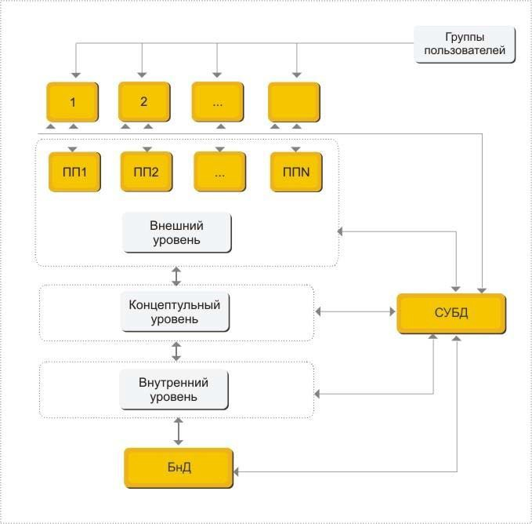

Рис. 2.1. Трехуровневая архитектура СУБД

Описание структуры данных на любом уровне называется *схемой.* Существует три различных типа схем базы данных, которые определяются в соответствии с уровнями абстракции трехуровневой архитектуры. На самом высоком уровне имеется несколько внешних схем или подсхем, которые соответствуют разным представлениям данных. На концептуальном уровне описание базы данных называют *концептуальной схемой,* а на самом низком уровне абстракции — *внутренней схемой.*

Основным назначением трехуровневой архитектуры является обеспечение независимости от данных. Суть этой независимости заключается в том, что изменения на нижних уровнях никак не влияют на верхние уровни. Различают два типа независимости от данных: логическую и физическую.

*Логическая независимость от данных* означает полную защищенность внешних схем от изменений, вносимых в концептуальную схему. Такие изменения концептуальной схемы, как добавление или удаление новых сущностей, атрибутов или связей, должны осуществляться

без необходимости внесения изменений в уже существующие внешние схемы для других групп пользователей.

*Физическая независимость от данных* означает защищенность концептуальной схемы от изменений, вносимых во внутреннюю схему. Такие изменения внутренней схемы, как использование различных файловых систем или структур хранения, разных устройств хранения, модификация индексов или хеширование, должны осуществляться без необходимости внесения изменений в концептуальную или внешнюю схемы.

Далее рассмотрим каждый из трех названных уровней.

*Внешний уровень* — это пользовательский уровень. Пользователем может быть программист, или конечный пользователь, или администратор базы данных. Представление базы данных с точки зрения пользователей называется *внешним представлением.* Каждая группа пользователей выделяет в моделируемой предметной области, общей для всей организации, те сущности, атрибуты и связи, которые ей интересны. Эти частичные или переопределенные описания БД для отдельных групп пользователей или ориентированные на отдельные аспекты предметной области называют *подсхемой.*

*Концептуальный уровень* является промежуточным уровнем в трехуровневой архитектуре и обеспечивает представление всей информации базы данных в абстрактной форме. Описание базы данных на этом уровне называется концептуальной схемой, которая является результатом концептуального проектирования.

Концептуальное проектирование базы данных включает анализ информационных потребностей пользователей и определение нужных им элементов данных. Таким образом, *концептуальная схема —* это единое логическое описание всех элементов данных и отношений между ними, логическая структура всей базы данных. Для каждой базы данных имеется только одна концептуальная схема.

Концептуальная схема должна содержать:

* + - сущности и их атрибуты;
    - связи между сущностями;
    - ограничения, накладываемые на данные;
    - семантическую информацию о данных;
    - обеспечение безопасности и поддержки целостности данных.

*Внутренний уровень* является третьим уровнем архитектуры БД. Внутреннее представление не связано с физическим уровнем, так как физический уровень хранения информации обладает значительной индивидуальностью для каждой системы.

На нижнем уровне находится внутренняя схема, которая является полным описанием внутренней модели данных. Для каждой базы данных существует только одна внутренняя схема.

Внутренняя схема описывает физическую реализацию базы данных и предназначена для достижения оптимальной производительности и обеспечения экономного использования дискового пространства. На внутреннем уровне хранится следующая информация:

* + - распределение дискового пространства для хранения данных и индексов;
    - описание подробностей сохранения записей (с указанием реальных размеров сохраняемых элементов данных);
    - сведения о размещении записей;
    - сведения о сжатии данных и выбранных методах их шифрования.

СУБД отвечает за установление соответствия между всеми тремя типами схем разных уровней, а также за проверку их непротиворечивости.

Ниже внутреннего уровня находится *физический уровень,* который контролируется операционной системой, но под руководством СУБД. Физический уровень учитывает, каким образом данные будут представлены в машине. Он обеспечивает физический взгляд на базу данных: дисководы, физические адреса, индексы, указатели и т. д. За этот уровень отвечают проектировщики физической базы данных, которые работают только с известными операционной системе элементами. Область их интересов: указатели, реализация последовательного распределения, способы хранения полей внутренних записей на диске. Однако функции СУБД и операционной системы на физическом уровне не вполне четко разделены и могут варьироваться от системы к системе.

# Функции СУБД

**Управление данными во внешней памяти**

Данная функция предоставляет пользователям возможности выполнения самых основных операций, которые осуществляются с данными, — это сохранение, извлечение и обновление информации. Она включает в себя обеспечение необходимых структур внешней памяти как для хранения данных, непосредственно входящих в БД, так и для служебных целей, например для ускорения доступа к данным.

# Управление транзакциями

*Транзакция —* это последовательность операций над БД, рассматриваемых СУБД как единое целое. Транзакция представляет собой набор действий, выполняемых с целью доступа или изменения содержимого базы данных. Примерами простых транзакций может служить добавление, обновление или удаление в базе данных сведений о некоем объекте. Сложная же транзакция образуется в том случае, когда в базу данных требуется внести сразу несколько изменений. Инициализация транзакции может быть вызвана отдельным пользователем или прикладной программой.

# Восстановление базы данных

Одним из основных требований к СУБД является надежность хранения данных во внешней памяти. Под надежностью хранения понимается то, что СУБД должна быть в состоянии восстановить последнее согласованное состояние БД после любого аппаратного или программного сбоя. Обычно рассматриваются два возможных вида аппаратных сбоев:

* + - мягкие сбои, которые можно трактовать как внезапную остановку работы компьютера (например, аварийное выключение питания);
    - жесткие сбои, характеризуемые потерей информации на носителях внешней памяти.

Поддержание надежности хранения данных в БД требует избыточности хранения данных, причем та часть данных, которая используется для восстановления, должна храниться особо надежно. Наиболее распространенным методом поддержания такой избыточной информации является ведение журнала изменений БД.

# Поддержка языков БД

Для работы с базами данных используются специальные языки, называемые языками баз данных.

В современных СУБД обычно поддерживается единый интегрированный язык, содержащий все необходимые средства для работы с БД, начиная от ее создания, и обеспечивающий базовый пользовательский интерфейс с базами данных. Стандартным языком наиболее распространенных в настоящее время реляционных СУБД является язык SQL (Structured Query Language — язык структурированных запросов). Язык SQL позволяет определять схему реляционной БД и манипулировать данными.

# Словарь данных

Одной из основополагающих идей рассмотренной выше трехуровневой архитектуры является наличие интегрированного системного каталога с данными о схемах, пользователях, приложениях и т. д. Системный каталог, который еще называют словарем данных, является, таким образом, хранилищем информации, описывающей данные в базе данных. Предполагается, что каталог доступен как пользователям, так и функциям СУБД. Обычно в словаре данных: содержится следующая информация:

* + - имена, типы и размеры элементов данных;
    - имена связей;
    - накладываемые на данные ограничения поддержки целостности;
    - имена пользователей, которым предоставлено право доступа к данным;
    - внешняя, концептуальная и внутренняя схемы и отображения между ними;
    - статистические данные, например частота транзакций и счетчики обращений к объектам базы данных.

# Управление параллельным доступом

Одна из основных целей создания и использования СУБД заключается в том, чтобы множество пользователей могло осуществлять параллельный доступ к совместно обрабатываемым данным. Параллельный доступ сравнительно просто организовать, если все пользователи выполняют только чтение данных, поскольку в этом случае они не могут помешать друг другу. Однако когда два или больше пользователей одновременно получают доступ к базе данных, конфликт с нежелательными последствиями легко может возникнуть, например, если хотя бы один из них попытается обновить данные.

СУБД должна гарантировать, что при одновременном доступе к базе данных многих пользователей подобных конфликтов не произойдет.

# Управление буферами оперативной памяти

СУБД обычно работают с БД значительного размера. Понятно, что если при обращении к любому элементу данных будет производиться обмен с внешней памятью, то вся система будет работать со скоростью устройства внешней памяти. Практически единственным способом реального увеличения этой скорости является буферизация данных в оперативной памяти. В развитых СУБД поддерживается собственный набор буферов оперативной памяти с собственной дисциплиной замены буферов.

# Контроль доступа к данным

СУБД должна иметь механизм, гарантирующий возможность доступа к базе данных только санкционированных пользователей и защищающий ее от любого несанкционированного доступа.

В современных СУБД поддерживается один из двух широко распространенных подходов к вопросу обеспечения безопасности данных: избирательный подход или обязательный подход.

В большинстве современных систем предусматривается избирательный подход, при котором некий пользователь обладает различными правами при работе с разными объектами. Значительно реже применяется альтернативный, обязательный подход, где каждому объекту данных присваивается некоторый классификационный уровень, а каждый пользователь обладает некоторым уровнем допуска.

# Поддержка целостности данных

Термин *целостность* используется для описания корректности и непротиворечивости хранимых в БД данных. Реализация поддержки целостности данных предполагает, что СУБД должна содержать сведения о тех правилах, которые нельзя нарушать при работе с данными, и обладать инструментами контроля за тем, чтобы данные и их изменения соответствовали заданным правилам.